## 实现输入10个数字，并打印10个数的求和结果

num = **0**i1 = **0**while **1**:  
 num1 = int(input("请输入数字："))  
 num = num + num1  
 i1 = i1+**1** if i1>=**10**:  
 break  
print("和为："**,**num)

## 从键盘依次输入10个数，最后打印最大的数、10个数的和、和平均数。

i2 = **0**num2 = int(input("请输入数字："))  
num = num2  
max = num2  
min = num2  
for i2 in range(**9**):  
 num2_1 = int(input("请输入数字："))  
 num = num + num2_1  
 if(num2_1>max):  
 max = num2_1  
 if(num2_1<min):  
 min = num2_1  
print("最大值："**,**max)  
print("最小值："**,**min)  
print("平均数："**,**num/**10**)

## 使用random模块，如何产生 50~150之间的数？

import random  
num3 = random.randint(**50,150**)  
print(num3)

## 从键盘输入任意三边，判断是否能形成三角形，若可以，则判断形成什么三角形（结果判断：等腰，等边，直角，普通，不能形成三角形。）

a = int(input("输入第一条边："))  
b = int(input("输入第二条边："))  
c = int(input("输入第三条边："))  
if (a+b)>c and (a+c)>b and (b+c)>a:  
 if a==b!=c or a==c!=b or b==c!=a:  
 print("构成等腰三角形")  
 elif a==b==c:  
 print("构成等边三角形")  
 elif a*a+b*b==c*c or a*a+c*c==b*b or b*b+c*c==a*a:  
 print("构成直角三角形")  
 else:  
 print("构成普通三角形")  
else:  
 print("无法构成三角形")

## 有以下两个数，使用+，-号实现两个数的调换。

A=56

B=78

实现效果：

A=78

B=56

A=**56**B=**78**C=A  
while A<**78**:  
 A=A+**1**while B>C:  
 B=B-**1**print("A="**,**A**,**" B="**,**B)

## 实现登陆系统的三次密码输入错误锁定功能（用户名：root,密码：admin）

name="root"  
password="admin"  
name1 = input("请输入用户名：")  
i6=**0**while i6<**3**:  
 password1 = input("请输入密码：")  
 if(password != password1):  
 i6 = i6 + **1** print("密码错误！")  
 while i6==**3**:  
 break  
 if(password == password1):  
 print("登录成功！")  
 break

## 程实现下列图形的打印

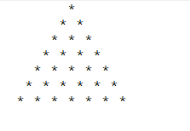

for i7 in range(**7**):  
 print(' ' * (**7** - i7-**1**) + '* ' * (i7 + **1**))

## 使用while循环实现99乘法表的打印。

for i8 in range(**1,9**):  
 for j8 in range(**1,**i8+**1**):  
 print(i8**,**"*"**,**j8**,**"="**,**i8*j8**,**" "**,**end="")  
 print()

## 编程实现99乘法表的倒叙打印

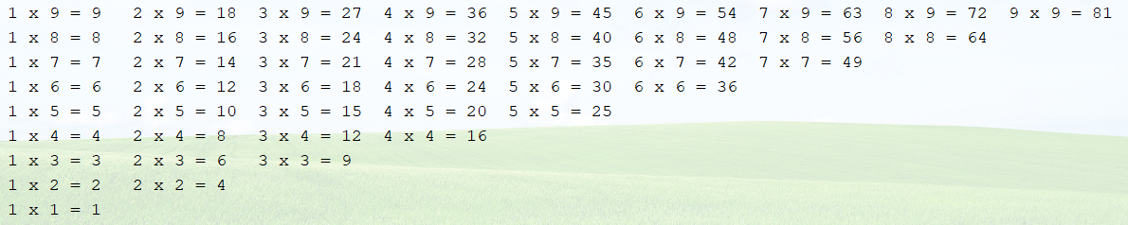

for i9 in range(**9,0,**-**1**):  
 for j9 in range(**1,**i9+**1**):  
 print(j9**,**"*"**,**i9**,**"="**,**i9*j9**,**" "**,**end="")  
 print()

## 一只青蛙掉在井里了，井高20米，青蛙白天网上爬3米，晚上下滑2米，问第几天能出来？请编程求出。

high=**0**for i in range(**100**):  
 high = high+**3** if high>**20**:  
 break  
 high=high-**2**print(i)

## 判断下列变量命名是否合法

|  |  |  |  |
| --- | --- | --- | --- |
| 标识符 | 是否合法 | 标识符 | 是否合法 |
| char | 是 | Cy%ty | 否 |
| Oax_li | 是 | $123 | 否 |
| fLul | 是 | 3_3 | 否 |
| BYTE | 是 | T_T | 是 |

## 继续完成上午的猜数字游戏的需求功能。

1. 添加计数打印功能
2. 添加次数金币功能和锁定系统功能。
3. import time  
   import random  
   while **1**:  
    num = random.randint(**1,100**)  
    money = **0** m = **0** n = **0** while **1**:  
    a = int(input("请输入数字:"))  
    m = m+**1** if a == num:  
    print("猜对了，数字为："**,**a)  
    print("次数："**,**m)  
    money = money+**2000** break  
    if a > num:  
    print("大了")  
    if a < num:  
    print("小了")  
    if m>**10**:  
    for x in range(**5,**-**1,**-**1**):  
    print('\r'**,**x**,**"秒"**,**end="")  
    time.sleep(**1**)  
    n = n + **1** if n == **3**:  
    break  
     
    print("次数："**,**m)  
    print("金币："**,**money)

## 用循环来实现20以内的数的阶乘。（1! +2!+3!+…..+20!）

res=**1**for i in range(**20,1,**-**1**):  
 res=i*res+**1**print(res)